Подсчет незрелых гранулоцитов в периферической крови с помощью гематологического анализатора серии Sysmex XN по сравнению с микроскопической дифференцировкой
Недавние достижения в автоматизации гематологических анализаторов значительно сократили время обработки отчетов о дифференцировке лейкоцитов и их количестве в периферической крови. Благодаря введению улучшенных показателей маркировки количество микроскопических обзоров препаратов периферической крови может быть сведено к минимуму.¹ Имея доступ к огромному количеству данных, необходимо найти баланс между производительностью и клиническим качеством. Надежная автоматическая характеристика и количественная оценка клеток крови остается сложной задачей в патологических образцах, тогда как в нормальных образцах следует избегать просмотра слайдов из-за ненужной пометки. Важной особенностью автоматических гематологических счетчиков клеток является их способность идентифицировать и количественно определять незрелые гранулоциты (IG) в образце периферической крови.
Недавно была представлена серия Sysmex XN и оценена ее производительность.² Она обеспечивает возможность автоматического подсчета IG в периферической крови. После применения специфического лизирующего агента (Lysercell WDF) измеряют IG в канале WDF и проводят дифференциацию на основе гранулярности (боковое рассеяние) и содержания нуклеиновых кислот (боковая флуоресценция реагента Fluorocell WDF). Кластер IG находится прямо над кластером нейтрофилов на бипараметрической гистограмме бокового рассеяния/флуоресценции. Фракция IG включает промиелоциты, миелоциты и метамиелоциты (бласты и палочкоядерные клетки не включены). В настоящем исследовании относительное и абсолютное количество IG, подсчитанное с помощью серии XN, сравнивалось с автоматизированной микроскопической дифференцировкой 500 лейкоцитов (лейкоцитов). Пробы периферической крови от 103 последовательных пациентов были проанализированы на ИГ на серии XN и одновременно был сделан мазок крови для автоматизированной микроскопической дифференциации 500 лейкоцитов с использованием автоматического микроскопа ДМ-96 (диапазон количества лейкоцитов 4,1–39,7 х 10⁹/л). Образцы, показывающие «аномальную диаграмму рассеяния лейкоцитов» в определениях, опубликованных Колледжем американских патологов.³ Мы сравнили IG на XN с суммой промиелоцитов, миелоцитов и метамиелоцитов, подсчитанных с помощью автоматического микроскопа.
Относительное и абсолютное количество IG было достоверно выше при измерении анализатором XN (5,1%; 0,739 х 10⁹/л) по сравнению с микроскопической дифференцировкой (2,6%; 0,357 х 10⁹/л; p<0,0001; критерий Wilcoxon для парные выборки). График Bland-Altman иллюстрирует систематическое положительное смещение XN по сравнению с автоматизированной микроскопией (рис. 1). Средняя разница в %IG и абсолютном количестве IG между XN и микроскопической дифференцировкой составляет соответственно 2,5% и 0,382 х 10⁹/л.

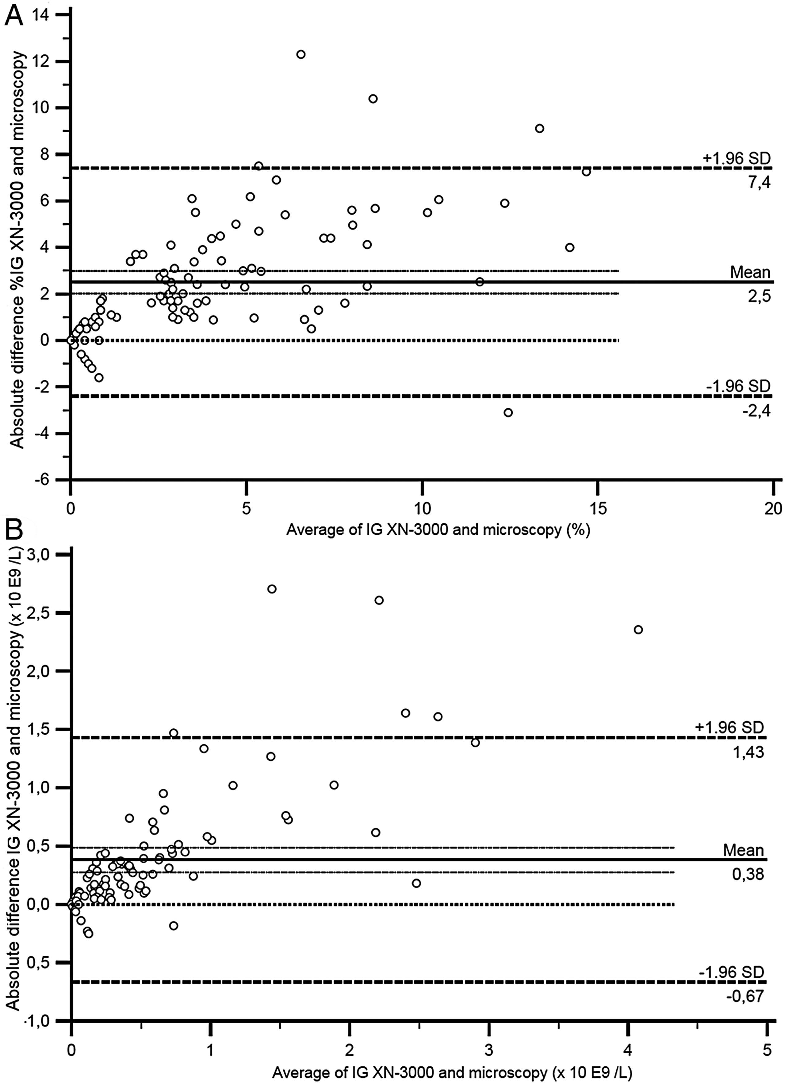
Рисунок 1. График Bland-Altman, сравнивающий процентное содержание (А) и абсолютное количество (В) незрелых гранулоцитов, полученных с помощью XN-3000 и путем микроскопической дифференциации на 500 лейкоцитах. Жирная линия указывает среднюю абсолютную разницу. Пунктирная линия указывает 95% CI средней разницы. Большая пунктирная линия указывает ±1,96SD средней разницы. Маленькая пунктирная линия указывает на оптимальную среднюю разницу, равную 0.

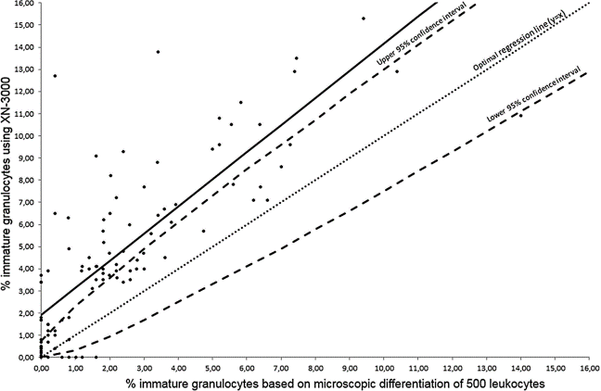
Рисунок 2. Анализ линейной регрессии и точечный график, сравнивающий процент незрелых гранулоцитов, подсчитанный с помощью XN-3000 и методом микроскопической дифференциации на 500 лейкоцитах. Жирная линия обозначает линию линейной регрессии. Пунктирная линия указывает оптимальную линию регрессии. Пунктирная линия обозначает верхний и нижний 95% CI микроскопической дифференцировки.

На рисунке 2 XN %IG и микроскопический % IG сравниваются с оптимальной линией регрессии (y=x) и соответствующим доверительным интервалом (CI) для микроскопической дифференциации на основе 500 лейкоцитов, полученных из таблицы Rümke.⁴ На анализаторе ХN %IG, измеренный в 59% образцов, выходит за пределы 95% CI, полученного из таблицы Rümke для микроскопического определения %IG, что указывает на значительную разницу между %IG на XN и при микроскопической дифференциации. Корреляция между количеством %IG при микроскопии и %IG на XN составила 0,83 (коэффициент корреляции Pearson). Кривая линейной регрессии имеет наклон 1,2 и точку пересечения на уровне 1,9% IG. Углубленный анализ показал, что систематическая ошибка особенно присутствует в образцах, демонстрирующих >3% IG на приборе XN. Оценка качественного анализа на наличие IG с использованием XN-3000 по сравнению с микроскопической дифференцировкой показала, что XN-3000 сообщает о ложноположительных результатах в 6/103 образцах (5,8%) и ложноотрицательных результатах в 5/103 образцах (4,8%).
Эти результаты показывают, что подсчет IG с использованием анализатора серии XN показывает систематическую положительную ошибку по сравнению с подсчетом микроскопической морфологии. В предыдущих отчетах предполагалось, что автоматический подсчет IG может заменить подсчет IG под микроскопом при подсчете IG в клинической лаборатории.⁵ Однако, поскольку корреляция автоматического подсчета IG и подсчета микроскопической морфологии лишь умеренная, полная замена подсчета микроскопической морфологии для IG не рекомендуется.⁶ Слабую корреляцию часто объясняют по-разному, включая меньшее количество клеток, подсчитанных микроскопически (обычно 100 клеток), субъективность морфологической классификации (особенно затруднительность в разделении метамиелоцитов и палочкоядерных клеток) и неоднородное перераспределение клеток в мазках крови. Однако, поскольку в данном исследовании микроскопический подсчет проводится на 500 лейкоцитах и хорошо стандартизированным способом (автоматизированным микроскопом), систематической ошибкой нельзя пренебрегать или объяснять описанными выше факторами.
Лучшая (и часто применяемая) стратегия — использовать %IG на анализаторе XN в качестве маркера для анализа морфологического мазка. Поскольку результаты %IG не являются взаимозаменяемыми при использовании двух методов в образцах, демонстрирующих уровень IG >3%, следует рекомендовать просмотр слайдов для всех образцов периферической крови с уровнем IG >3%. Это согласуется с более ранними отчетами о других приборах Sysmex (XE-2100 и XE-5000).¹ Было предложено увеличить порог просмотра слайдов до 5% IG⁶, что могло бы уменьшить время просмотра слайдов на 30%.⁷ В нашей лаборатории увеличение порогового значения для просмотра слайдов с 3% IG до 5% IG будет означать общее сокращение всех просмотров слайдов на 8%. Хотя увеличение порога обзора, вероятно, окажет лишь минимальное влияние на процесс принятия клинического решения, наши результаты показывают, что это нецелесообразно, поскольку анализатор XN явно переоценивает количество IG, присутствующего в образцах с >3% IG. В заключение следует рекомендовать микроскопическое подтверждение присутствия и количества IG во всех образцах периферической крови, показывающих >3% IG на анализаторе XN.

Thomas M Maenhout,1,2 Ludo Marcelis2
1Department of Laboratory Medicine, Ghent University Hospital, Ghent, Belgium
2Department of Laboratory Medicine, AZ Delta Hospital Roeselare, Roeselare, Belgium
Correspondence to Dr Thomas Maenhout, Department of Laboratory Medicine, Ghent University Hospital (2P8), De Pintelaan 185, Ghent B-9000, Belgium; Thomas.Maenhout@ugent.be

Competing interests None.
Provenance and peer review Not commissioned; externally peer reviewed.
To cite Maenhout TM, Marcelis L. J Clin Pathol Published Online First: [ please include Day Month Year] doi:10.1136/jclinpath-2014-202223
Accepted 6 March 2014
J Clin Pathol 2014;0:1–2. doi:10.1136/jclinpath-2014-202223

Используемая литиратура:
- Briggs CJ, Linssen J, Longair I, et al. Improved ﬂagging rates on the Sysmex XE-5000 compared with the XE-2100 reduce the number of manual ﬁlm reviews and increase laboratory productivity. Am J Clin Pathol 2011;136:309–16.
- Briggs CJ, Longair I, Kumar P, et al. Performance evaluation of the Sysmex haematology XN modular system. J Clin Pathol 2012;65:1024–30.
- College of American Pathologists. Hematology and clinical microscopy glossary, Northﬁeld, Illinois: College of American Pathologists. 2012:3–5.
- Rümke CL. De nauwkeurigheid van percentages; tabellen met betrouwbaarheidsintervallen. Ned T Geneesk 1976;120:2052–58.
- Fernandes B, Hamaguchi Y. Automated enumeration of immature granulocytes. Am J Clin Path 2007;128:454–63.
- Hotton J, Broothaers J, Swaelens C, et al. Performance of abnormal cell ﬂagging comparisons of three automated blood cell counters. Am J Clin Pathol 2013;140:845–52.
- Rosenthal N, Connell B, Brown B, et al. Automated immature granulocyte counts on the new Sysmex XN Automated Hematology Analyzer. Int J Lab Hematol 2012;34(Suppl 1):1–180, PM51.

